

" فوتوس اس مغهنخور كهيدوفن "
(٢٢ جانواري ٢٠١٦ / ١٤٣٧ ﻫ ١٢ ربيع الأخير)

الْحَمْدُ ِللهِ الْقآئِلِ:
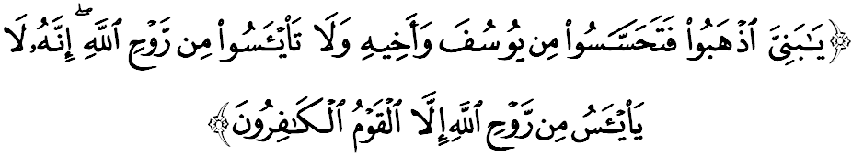
يوسف: ۸٧
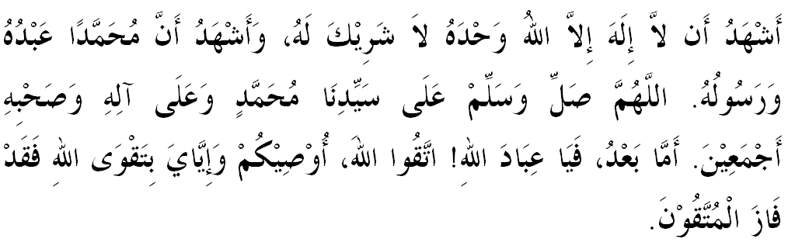

سيدغ جمعة يغ درحمتي الله،
ساي برفسن كفد ديري ساي دان مثرو كفد سيدغ جمعة يغ دكاسيهي الله سبحانه وتعالى سكالين، ماريله سام-سام كيت منيغكتكن اوسها برتقوى كفد الله سبحانه وتعالى دغن ملقساناكن سضالا فرينتهث دان منيغضلكن سضالا لارغنث. سموض كيت ترضولوغ دالم كالغن اورغ يغ برإيمان دان برعمل صالح. منبر فد هاري يغ موليا اين اكن ممبينخغكن خطبة برتاجوق: "فوتوس اس مغهنخور كهيدوفن".

سيدغ جمعة يغ درحمتي الله،
مليسيا مروفاكن سبواه نضارا يغ ممفلوفوري كسدرهانا^{ء}ن دالم سموا اسفيك، سجق كمرديكا^{ء}ن، كيت فرنه مغالمي ببرافا اينسيدن يغ مليبتكن كضانسن يغ دافت دكاءيتكن دغن كضياتن ضولوغن إسلام يغ فاناتيك اتاو ايكستريم. اين سديكيت سباثق منججسكن ايميج إسلام دمليسيا دان دفرسادا انتارابغسا سرتا منججسكن كسلامتن دان كستابيلن نضارا.
مثدري سيكف فاناتيك دان ايكستريميسمى اين بوليه ممباوا كفد كضانسن دان جوض فرفخاهن سرتا مغعاقبتكن نضارا كوخر-كاخير، مك مليسيا دان كفيمفينن نضارا سنتياس مغمبيل برت تيندقن برجاض-جاض دغن فندكتن برهيمه ددالم اوسها مغاتسي فاناتيسمي دري تروس منولر باضي منجامين كسلامتن دان كداولتن نضارا. رينتيتن اينسيدن سرغن فغضانس دببرافا بواه نضارا إسلام بارو-بارو اين، ساتو إشارت يغ دتريما بهاوا كضانسن يغ دلاكوكن اوليه كومفولن IS ممفو منختوسكن كموسنهن دببرافا بواه نضارا لاءين. لبيه مغضمفركن نضارا، افابيلا فوليس دراج مليسيا برجاي ممبركس فمودا براوسيا 28 تاهون يغ مرانخغ اونتوق ملنخركن سرغن بونوه ديري دسكيتر سلاغور دان كوالا لومفور، بولن اين.
سجق ترختوسث كضانسن ميليتن IS اين فد 2014، فيهق فوليس دراج مليسيا، اضينسي فرتاهنن دان كسلامتن يغ لاءين تله ممفرتيغكتكن كاولن دان فمنتاون كسلامتن دسلوروه فينتو ماسوق دان سمفادن نضارا سهيغض برجاي مناهن سراماي 97 اورغ سوسفيك عاقبة ترليبت دغن اكيتيؤيتي ميليتن دنضارا اين. انخمن ضرقن اين فرلو دبري فرهاتين سيريوس كران مريك برخيتا-خيتا ماهو منجاديكن اسيا تغضارا سباضاي زون فرغ دان ممبنتوق سايف راسمي كومفولن ميليتن داعش باضي رنتاو اين. بهكن، مريك تله مريكروت اغضوتاث دغن كماهيرن مغضوناكن سنجات افي دان تكتيكل برفرغ يغ باكل منجادي انخمن كفد مشاركت دان نضارا.
سيدغ جمعة يغ درحمتي الله،
فهمن راديكل يغ دباوا اوليه ضولوغن IS دان ايديولوضيث يغ ترساسر منجادي انخمن يغ ساغت بسر بوات أمة. اف يغ جلس، كباثقكن ايديؤيدو يغ ترفغاروه دغن فهمن اين اداله ضولوغن يغ راس كخيوا دان ماره ترهادف سيتواسي سماس دالم نضارا، ماهوفون دنيا سهيغض مندوروغ مريك مثرتاءي كومفولن فغضانس. تمبهن فولا، تاهف ايدياليسمى ضولوغن اين يغ بربيذا ترهادف فراوبهن ساتو-ساتو داسر لوار يغ دبوات اوليه فيهق-فيهق ترتنتو جوض مثومبغ رياقكسي يغ سروفا.
منوروت فمرهاتين منبر، سيكف برفوتوس اس دان كخيوا ترسبوت منيمبولكن باثق كسن نيضاتيف كفد كأمانن، كمعمورن دان كسلامتن نضارا. إسلام تيدق مغاجر اومتث برسيكف خفت فوتوس اس كران سيكف اين مثببكن سسا^{ء}ورغ مغغضف ديريث تله ضاضل دالم مغحاصيلكن سسواتو هارفن دان خيتا-خيتا بهكن تيدق ماهو كمبالي لاضي اونتوق براوسها. لنترن ايت، اي منجادي فلمه دان فليثف كقواتن جاتي ديري دان منجادي راخون كفد شخصية مانسي. الله سبحانه وتعالى تله منجلسكن ددالم سورة يوسف ايات 87:
مقصودث:"واهاي انق-انقكو! فرضيله دان اينتيفله خبر بريتا مغناءي يوسف دان ساوداراث (بنيامين) دان جاغنله كامو برفوتوس اس دري رحمة سرتا فرتولوغن الله. سسوغضوه; تيدق برفوتوس اس دري رحمة دان فرتولوغن الله ايت ملاءينكن قوم يغ كافير".
سيدغ جمعة يغ درحمتي الله،
ضولوغن يغ تيدق برفوتوس اس ممبوقتيكن بهاوا مريك ممفوثاءي كفرخايا^{ء}ن يغ تيغضي ترهادف ديري سنديري. اوليه يغ دميكين، إسلام منونتوت اومتث اضر ممفوثاءي كيقينن دان كفرخايا^{ء}ن كفد ديري دان تيدق فوتوس اس دالم منخاري رحمة دان هداية الله سبحانه وتعالى. سباضاي همبا الله، اداله منجادي كواجيفن كيت اونتوق براوسها دان برإختيار سرتا منخاري فثلساين ترهادف مسئله يغ دهادافي. اينيله مانيفيستاسي اورغ برايمان يغ مميليكي هوبوغن يغ رافت دغن الله سبحانه وتعالى دان دبري كرحمتن. مريك تيدق سسكالي برفوتوس اس دري رحمة الله سبحانه وتعالى، والاوفون دلندا اوجين يغ ساغت هيبت كران ممفراوليه كتنغن هاتي يغ هاث فرخاي كفد الله سبحانه وتعالى.
دالم كونتيكس اين، راماي يغ تيدق مثدري بهاوا خارا برفيكير سسا^{ء}ورغ بوليه مغوبه فرجالنن كهيدوفن سهارينث. سباضاي خونتوهث، جك اي برفيكير سباضاي سا^{ء}ورغ فناكوت، مك ضمبرن فيكيرن ترسبوت اكن ممفغاروهي سلوروه فوتينسي ديريث سباضاي سا^{ء}ورغ فناكوت. اوليه ايت، كتاكوتن دان فوتوس اس دغن رحمة الله سبحانه وتعالى اكن مثببكن كتيدقفوغسيان كممفوان دان كيقينن ديري مريك دالم مغهادفي مسئله يغ داتغ. الله سبحانه وتعالى منجلسكن ددالم سورة الحجر ايات 52:
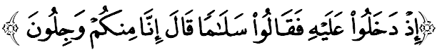
مقصودث:"كيتيكا مريك ماسوق مندافتكنث لالو ممبري سلام دغن بركاتا: سلامت سجهترا كفدمو! دي بركاتا: سسوغضوهث كامي براس تاكوت كفد كامو."
"وَجِلُوْنَ" دسيني اداله كضونخغن هاتي كران مثغك اكن برلاكو سسواتو يغ بوروق. افابيلا سسا^{ء}ورغ برسغك بوروق كفد الله سبحانه وتعالى، مك اي تله مغهينا ديري سنديري دان برسديا اونتوق منريما كبوروقن يغ دفيكيركنث. اين جلس منولق سضالا بنتوق فوسيتيف يغ دايغينكن اوليه إسلام.
سيدغ جمعة يغ درحمتي الله،
سخارا تونتس، تيندقن يغ برسفادو امت فرلو دلقساناكن دغن ممبري كسدرن كفد سموا فيهق اكن تغضوغجواب منجاض كسلامتن اداله تغضوغجواب برسام. اي بوكن ترلتق دباهو اغضوتا-اغضوتا فرتاهنن دان كسلامتن سهاج تنفا ددوكوغ اوليه ستياف ايديؤيدو رعيت نضارا اين. فرجواغن ممفرتاهنكن كأمانن دان كسلامتن اداله سبهاضين درفد عبادة دان تندا جهاد كيت دجالن الله سبحانه وتعالى. اينيله مساث، كيت برساتو دمي ممفرتاهنكن كداولتن نضارا دان اضام دان منولق سبارغ اوسها يغ خوبا مغهنخوركن كأمانن نضارا اين.
منبر جوض مثرو سموا فيهق تراوتام ايبو باف دان اهلي مشاركت، اضر سام-سام ممنتاو انق-انق دان اغضوتا مشاركت اضر منجا^{ء}وهي فغاروه كومفولن ميليتن اين. سكيراث تردافت تندا-تندا كخندروغن مريك ترهادف كومفولن اين، سضراله لافوركن كفد فيهق برواجب اضر تيدق ترجادي فركارا يغ تيدق دايغيني. كسضرا^{ء}ن كيت برتيندق ممفو ممستيكن كسلامتن رعيت دان نضارا.
سمفنا سمبوتن هاري كستم سدنيا كالي كي-34 تاهون 2016 اين جوض، منبر مثرو سيدغ جمعة دان خصوصث ورض جابتن كستم دراج مليسيا، اونتوق سام-سام مثمارقكن اوبور سماغت برخدمة مغيكوت فرينسيف-فرينسيف يغ تله دتتقكن. ماناكالا كفد سموا اضينسي يغ ترليبت دالم كاولن سمفادن نضارا، ماريله كيت سام-سام مغوكوهكن كرجاسام سرتا منيغكتكن كا^{ء}وفايا^{ء}ن ديري ماسيغ-ماسيغ كاره ممفرتضوهكن تدبير اوروس ترباءيق دغن منجونجوغ نيلاي-نيلاي مورني، برايتيكا، ادب سوفن دان ساليغ ممهمي. سموض دغن ايت، كيت دافت ممبريكن كبرهاصيلن يغ منسجهتراكن رعيت.
مغأخيري خطبة، منبر ايغين مغاجق سيدغ جماعه سكالين اونتوق مغحياتي اينتيفاتي خطبة يغ دسمفايكن فد هاري اين انتاراث اياله:
فرتام: سيكف فاناتيك دان ايكستريميسمى بوليه ممباوا كفد كضانسن دان فرفخاهن.
كدوا: سنتياس برسغك باءيق دان مموهون فرتولوغن الله سبحانه وتعالى دالم سضنف حال.
كتيض: عمالكن سيكف تيدق برفوتوس اس دان برصبر سرتا جاءوهي تيندقن يغ مغيكوت ايموسي دان هاوا نفسو.
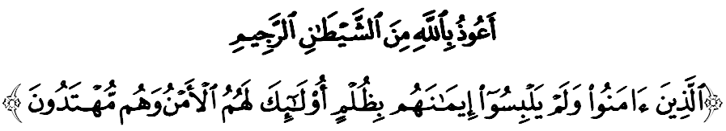
مقصودث:" اورغ يغ برايمان دان تيدق منخمفوركن ايمان مريك دغن كظاليمن، باضي مريك ايتوله كأمانن دان مريكاله يغ مندافت فتونجوق." (سورة الأنعام:82)
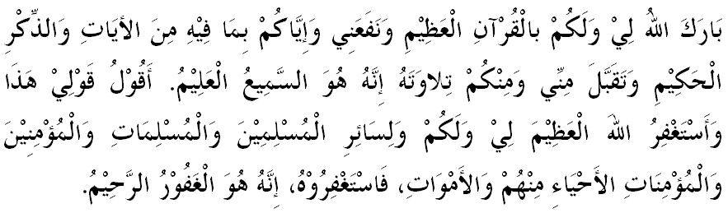
" خطبة كدوا "

